**小新图书馆使用指南**

[**https://lib.crayon.vip**](https://lib.crayon.vip/)

1. **登录系统**
   1. 用户选择左边账号登录；
   2. 管理员选择管理员登录；
   3. 如忘记密码使用第③步操作通过邮箱重置密码。

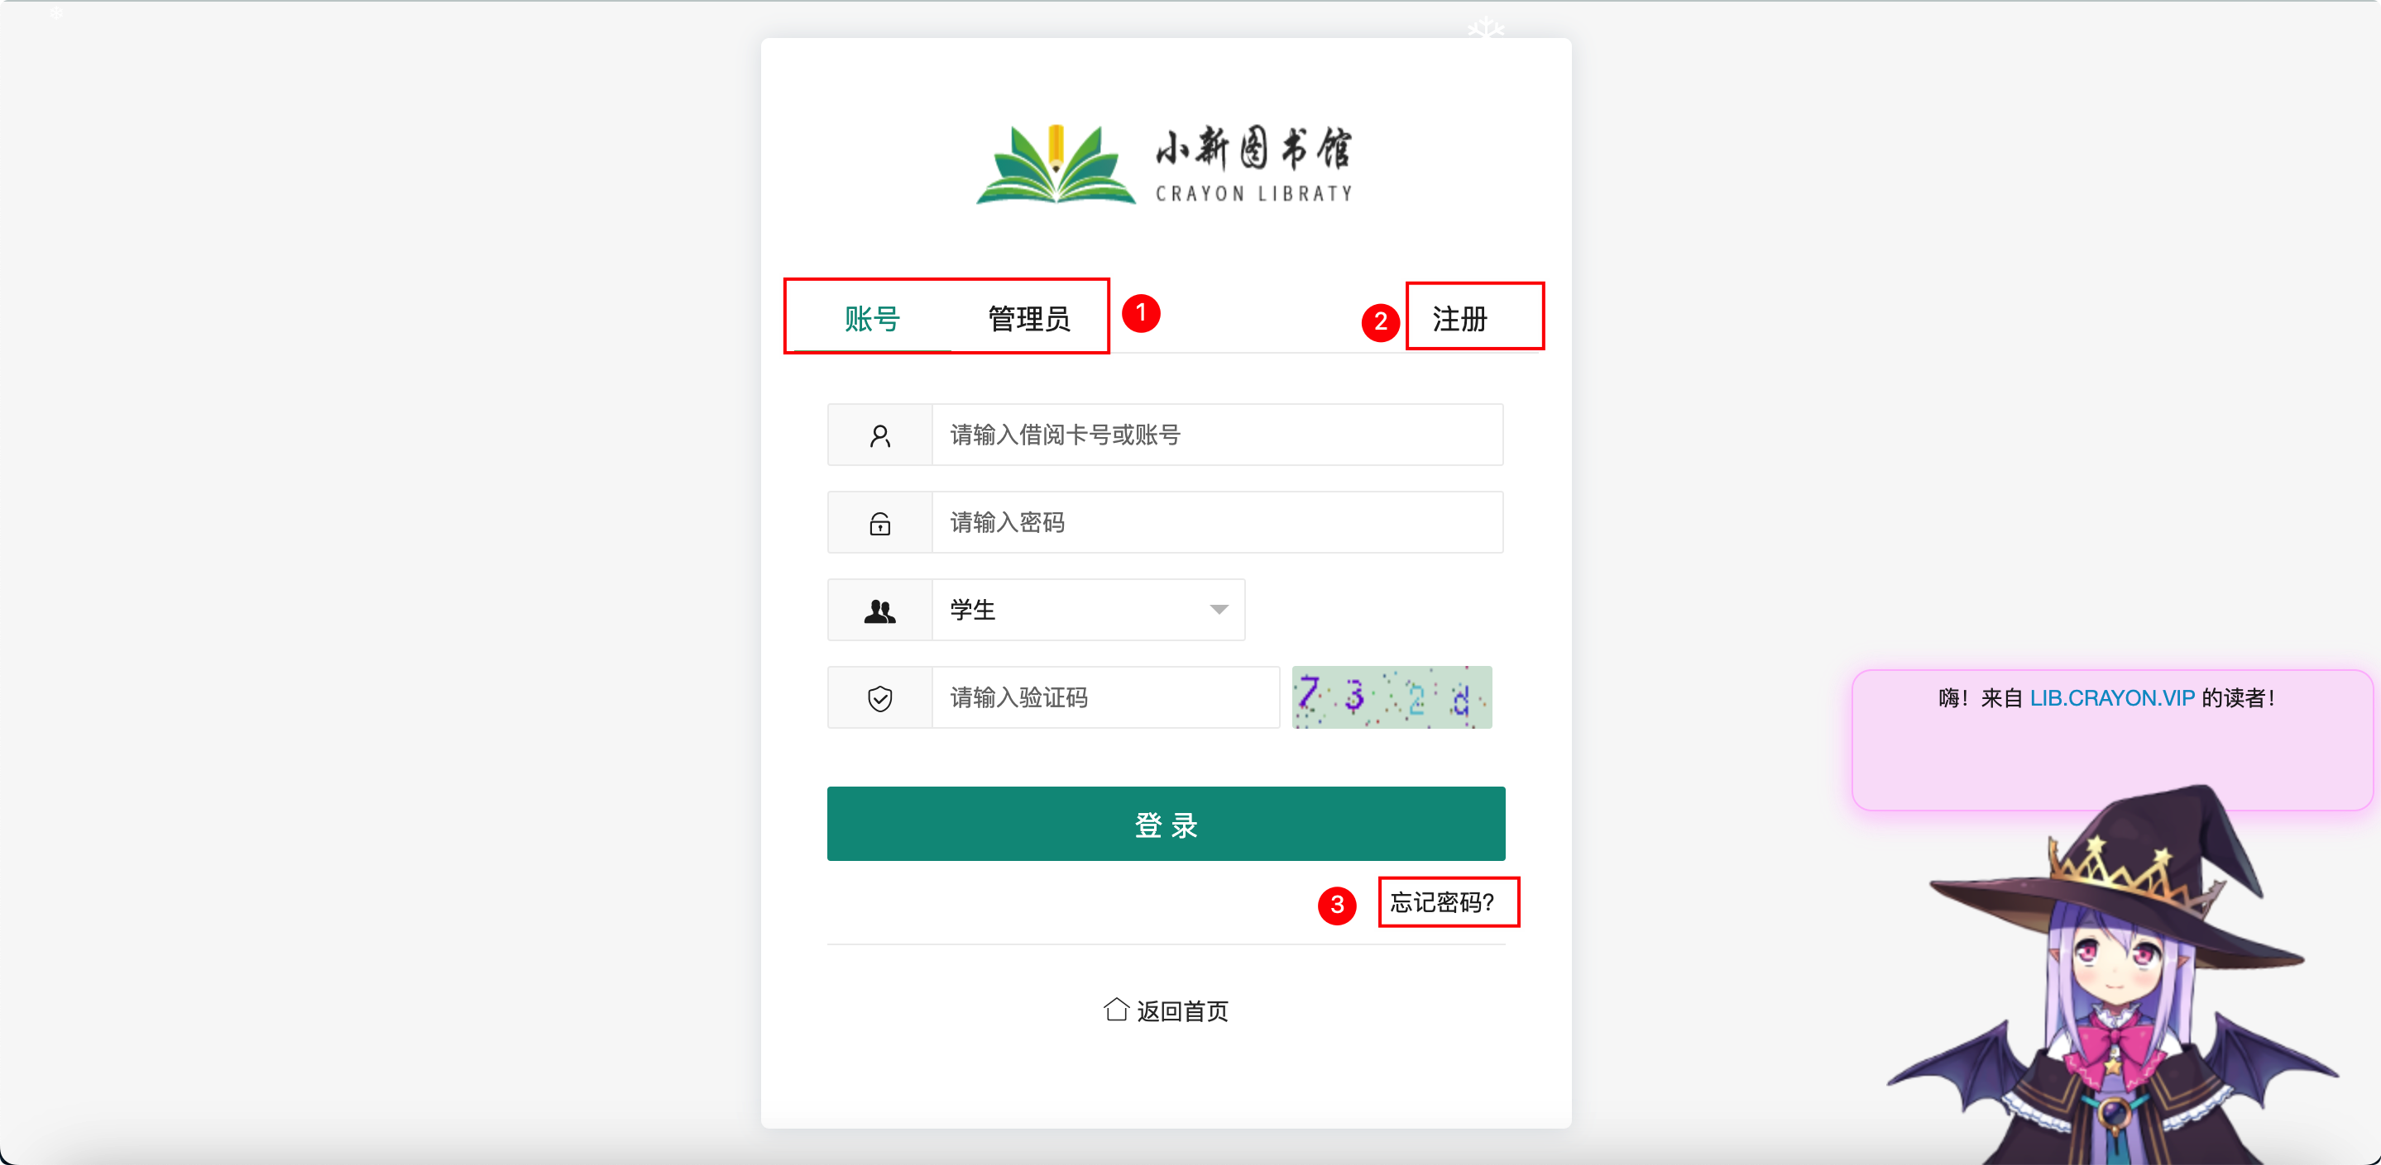

1. **登录成功跳转后台**
   1. 通知中心，可在里面查看所有通知消息

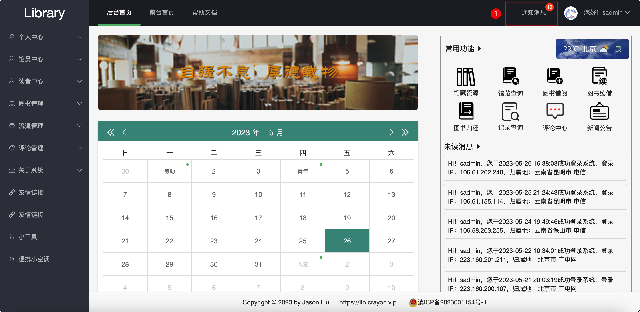

1. **各个模块说明**
   1. 修改密码：自主修改当前账号的登录密码；
   2. 账号注销：把账号彻底删除，删除所有在此系统中的记录；
   3. 馆员档案：此功能为管理员功能，在里面查找馆员信息、添加、删除、更新馆员；
   4. 读者档案同上；
   5. 读者类型：是展示系统中的所有读者类型以及对应的借阅限制等，可添加删除；
   6. 馆藏图书：可以查看所有图书，管理员可添加、删除、更新等；
   7. 图书查询：查询自己需要查询的图书；
   8. 人气图书：展示每天热门的图书；
   9. 图书类别：展示所有的图书类别信息；
   10. 书库信息：展示图书馆的所有书库信息，如位置，名称等。

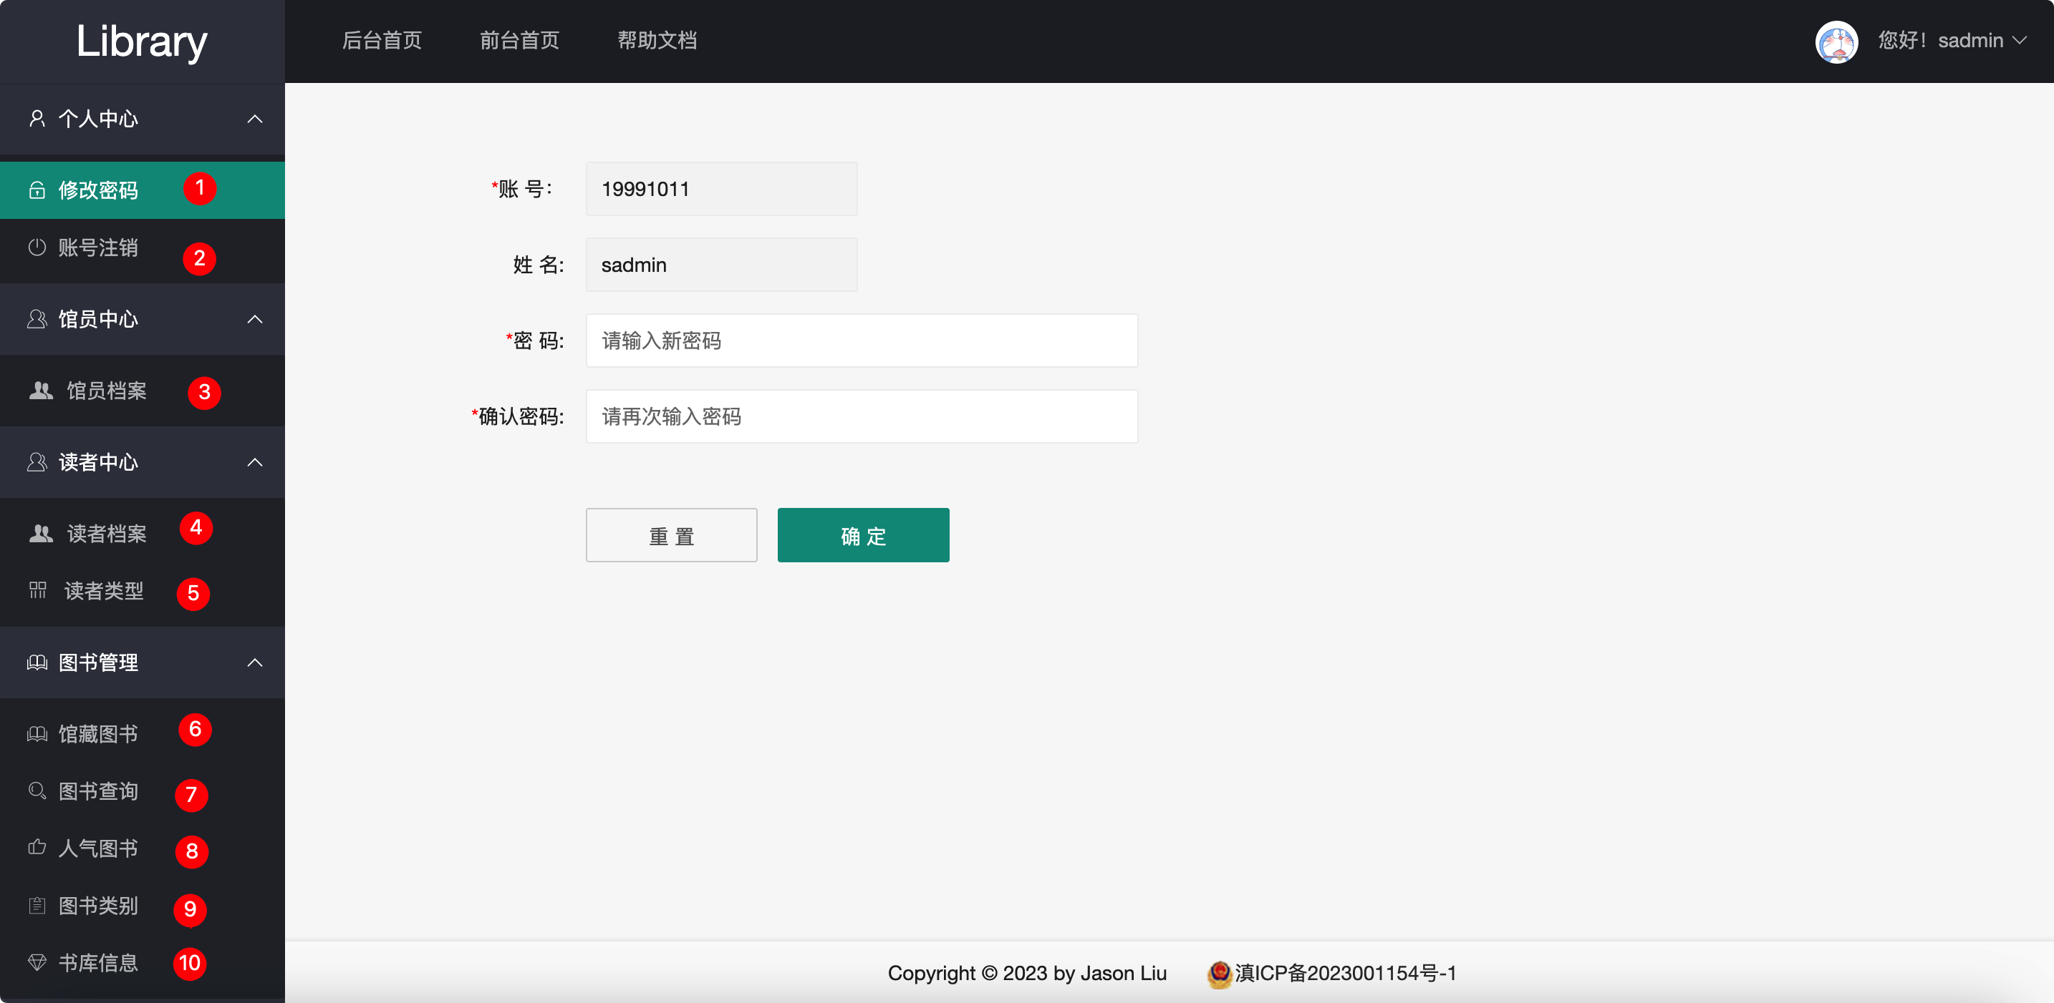

1. **图书流通**
   1. 图书借阅：需要手动搜索并且库里拥有的图书才可完成借阅；
   2. 图书续借：可以续借临期7天的已借图书，续借期限自选；
   3. 图书归还：归还所有借阅的图书；
   4. 记录查询：此功能为管理员功能，可以查询系统中任意用户的借阅信息。

注意：借阅、续借、归还操作成功都会发送消息至通知消息中心；借阅到期未归还图书会被标记为逾期，并且该账号会被标记异常，如下图所示。

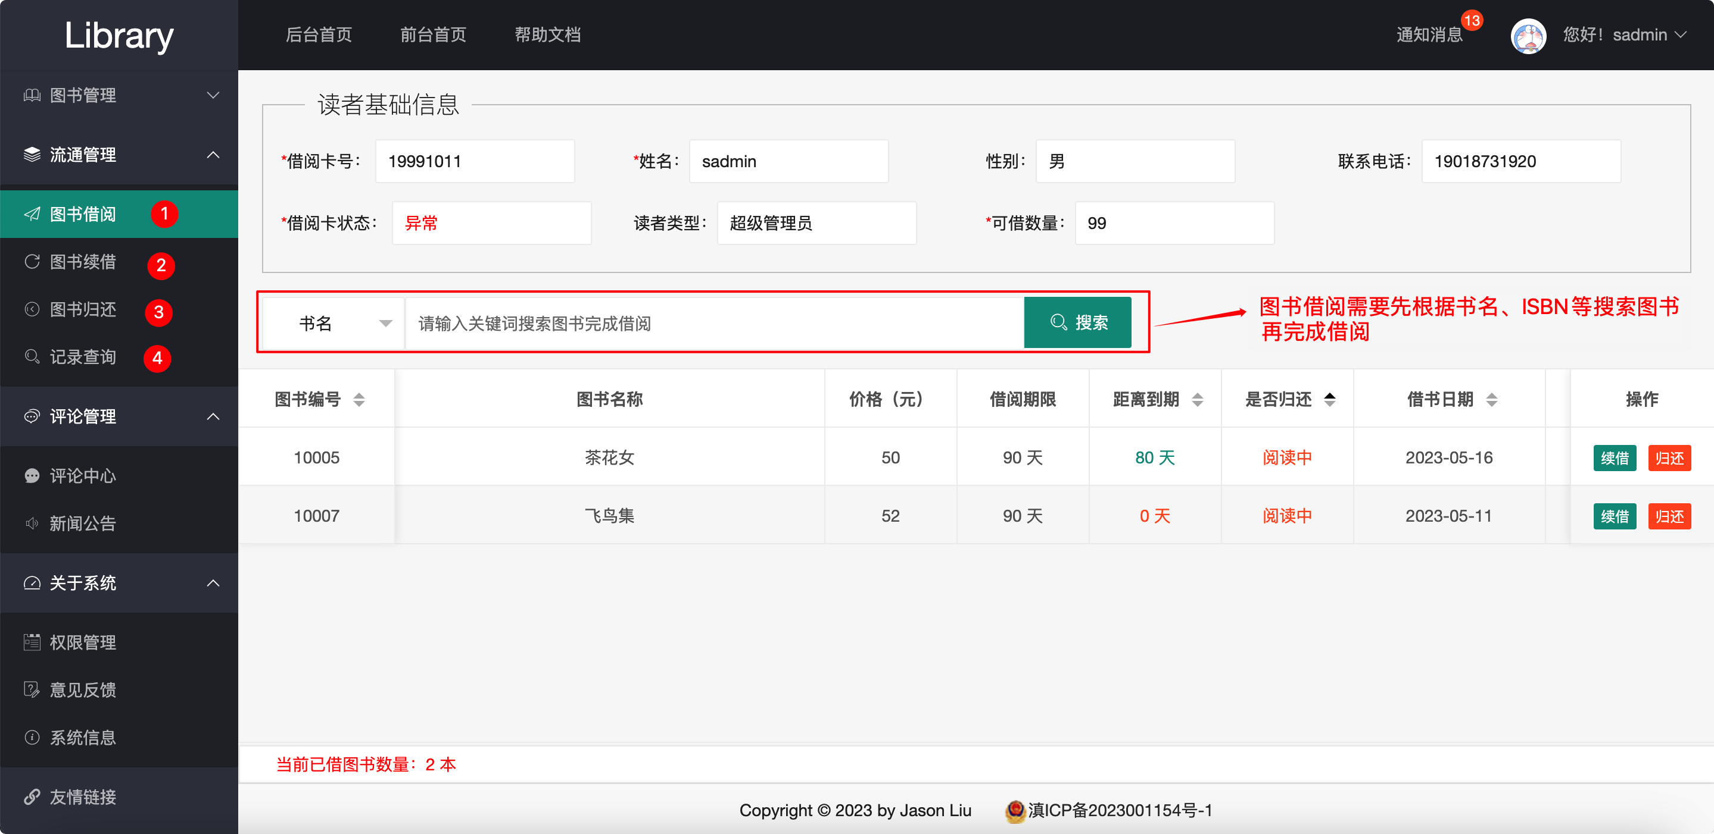

1. **评论新闻公告管理**

两个功能均为管理员功能。

* 1. 评论中心：对读者的所有书评进行管理，可以审核或删除；
  2. 新闻公告：发布新文章或对已发文章删除或更新。

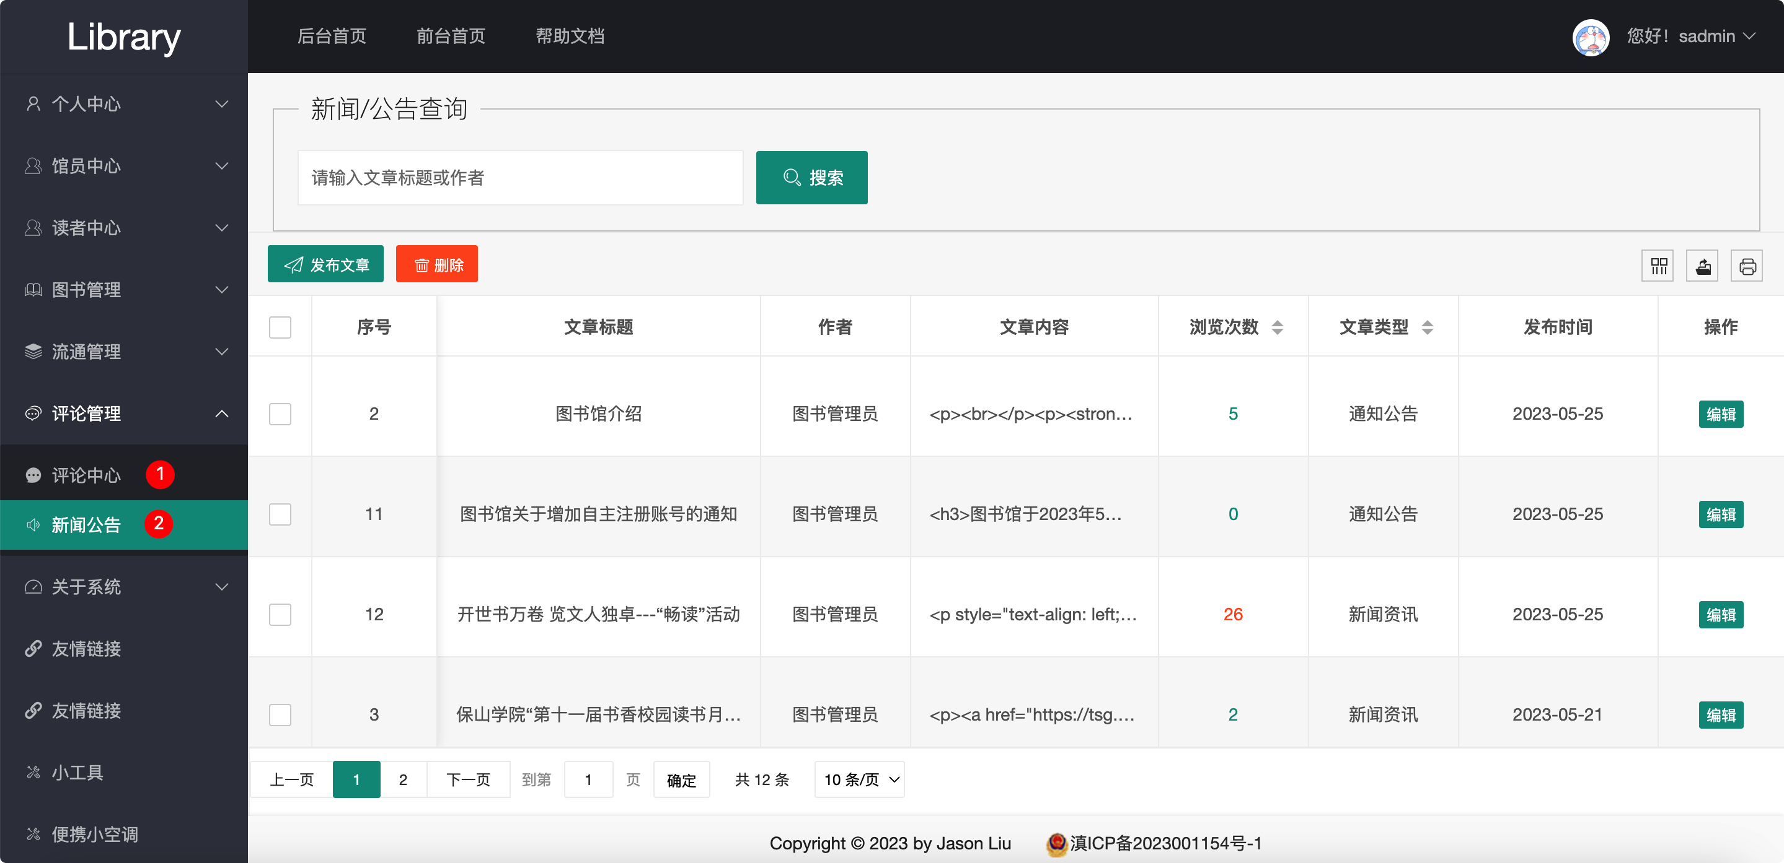

**6、系统管理**

① 权限管理：超级管理员功能，对系统中的用户分配权限，主要服务于馆员，方便馆员各司其职；

1. 意见反馈：查看所有人的留言；
2. 系统信息：显示关于系统的基本信息。

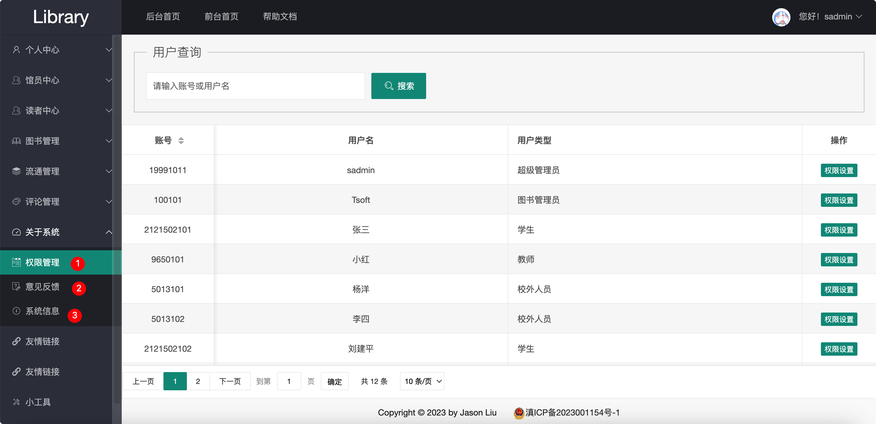

**7、其他**

① 查看系统的使用指南；

② 小工具，友情链接，其中功能自测。

